План конспект по Изобразительному искусству «Ислам на уроках изобразительного искусство»
Класс 7
Урок N1- первичного ознакомления с материалом.
Тип урока: смешанный.
Цели урока:
Обучающий: познакомить учащихся с Исламской культурой, и раскрыть богатство и разнообразие исламской каллиграфии.
Воспитывающий: воспитывать у учащихся любовь к уроку, представление и восхищение арабской каллиграфией, воспитание положительного отношения к традициям, выработка представлений о единых общечеловеческих ценностях.

Развивающий: развить мышление и навыки рисования карандашом и красками.
Задача урока:
Выполнить от руки один или несколько эскизов арабской надписи с применение цветовую решению.
Оборудования урока для учителя:
Наглядные пособия в виде рисунков, мелки, доска, укаска, компьютер, интерактивная доска, наглядные пособий в виде презентаций.
Оборудования урока для учащихся:
Альбом, карандаши, резинка, банка с водой, краска ( акварельные или гуашевые).
Источники информаций:
- Аль-Хуссаини Абдуль-Хаким. Народная картинка в искусстве Арабского Востока XIX–XX веков: Диссер. ...канд. искусствоведения.–Ленинград,1986.–187с.
- Арнхейм Р. Искусство и визуальное восприятие. М.: Прогресс, 1974
- Даниэль С. Искусство видеть. Л.: Искусство, 1990.
- Смирнов В.Д. Мусульманские печатные издания в России за 1885-1887 гг. Записки Восточного отделения Императорского Русского Археологического общества. Т.3., 1888г. – С.3
- Программы Б.М. Неменского, «Изобразительное искусство и художественный труд 1-9 кл.»: прогр. /Сост. Б.М. Неменский.- М.: Просвещение, 2009;

Новые слова:
Коран-это священная книга мусульман.
Сура- глава Корана.
Аяты- стихи Суры.
Сунна - это священное предание.
Хадисы- рассказы, записанные в Сунне.
Мечеть - мусульманское богослужебное архитектурное сооружение.
Аллах- Бог.

План урока:
Организующая часть-3мин
Сообщение новых знаний-15 мин
Практическая работа учащихся-25 мин
Итог урока и сообщение задания на дом-2 мин

Ход урока ( 45 мин )

Орг. момент ( 3 мин )
Здравствуйте, садитесь. (Проверяю готовность к уроку). Проверяю домашние задания.

Сообщение новых знаний(15 мин)
Сегодня мы с вами будем проходить тему «Ислам на уроках изобразительного искусство».
Применяю клок КЛОК БАДДИС- смотрим в 3 часа и находим назначенный вами партнера.
Как вы думаете искусство какими методами сближает народа? А теперь давайте поразмыщляйте 30 секунд и обьясните свой выбор партнеру.
Искусство включает: музыку, театр, кино, изобразительное искусство, литературу, дизайн. И это все играют очень большую роль в жизни любого человека. Обьединяют народа со своими традициями, обрядами, религиями и тд.
Что вы подразумеваете когда мы говорим «Ислам на уроках изобразительного искусство»? Я даю 30 секунд, отвечает сначала партнер 2 потом,3,4,1. ( ТАЙМД РОУНД РОБИН).
Ислам (по-арабски — покорность) возник в VII веке н.э. в Аравии. Согласно преданию, Мухаммед впервые выступил с проповедью новой религии в своем родном городе Мекке в 610 г.Став третьей, самой молодой из молодых религий после буддизма и христианства, ислам сразу заявил о себе как политическая и военная сила. Он оказал огромное преобразовательное воздействие на арабские племена, которые, объединенные исламом, основали свою громадную империю.
В Булгарии (современная татария) часть населения исповедовала ислам в концеIX - начале X вв. В Башкирию он начал проникать в X - XII вв., а уже ко второй половине XIV века мусульманская религия была уже довольно прочно усвоена феодальной знатью.
Люди, племена, целые народы, обратившиеся в данную веру, называют себя мусульманами, то есть исповедующими ислам.Согласно его канонов, мусульманину предписывается верить в Аллаха и его посланника Мухаммеда, передавшего людям божественные откровения.Антиподом Аллаха в исламе является дьявол — Иблис (иначе шайтан), который отказался повиноваться Аллаху и был им проклят. Задача дьявола — совращать людей с истинного пути.Кроме того, мусульманам предписывается верить в несотворенность (вечность) Корана и в пророков — посланников Аллаха. Главные пророки Нух (Ной), Ибрагим (Авраам), Муса (Моисей), Иса (Иисус). Наивысший из них — Мухаммед.
Как вы думаете что изображали в рисунках арабские люди? А что запрещали? Отвечает партнер 1 и партнеры по плечу помогает ( ТАЙМД РАУНД РОБИН).
В исламе запрещали рисовать фигуры людей, животных и поэтому они изображали узоры, геометрические и ландшафтные орнаменты и это называлось Арабеской ( показываю на слайде). Арабеска может включать изысканную графику арабского шрифта. Особое распространение получили арабески в эпоху Возрождения, а позднее арабесками стали называть причудливый орнамент только из растительных форм. Арабеску можно размещать на поверхности любой конфигурации, плоской или выпуклой. Нет никакой принципиальной разницы между композициями на стене или на ковре, на переплете рукописи или на керамике ( показываю на слайде).
В исламе многое значение имеет каллиграфия, шамаиль. Шамаиль – в культуре татар - суннитов религиозный знак, основанный на искусстве арабской каллиграфии, оформленный в виде станковой картины, выполненной на различных материалах – печатным или ручным способами на бумаге, в виде вышивки на ткани, масляными красками на стекле или холсте (показываю на слайде).
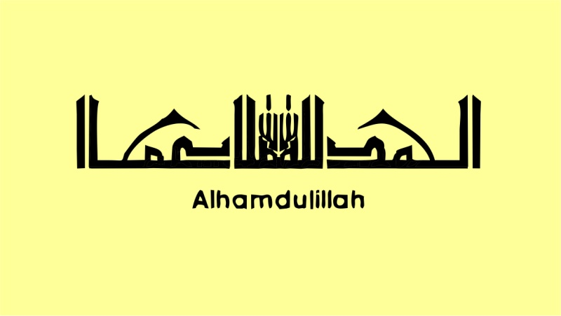
Объектами изображения шамаилей могли служить как сакральные тексты, декларирующие основные постулаты Ислама и включающие в себя коранические аяты, божественные имена и атрибуты, имена пророков и т.д., так и различные образы, связанные с мусульманскими преданиями (например, шестиконечная звезда Дауда (Давида), ковчег Нуха (Ноя), мусульманские головные уборы и т.д.). Кроме того, многие печатные шамаили иллюстрируют культовые памятники мусульманского зодчества – мечети Мекки, Медины, Стамбула, Дамаска, Каира, Булгар. В этом случае текстовое содержание шамаиля могло свестись к минимуму и присутствовать в виде басмалы.
На рубеже XIX-XX вв., с развитием национальных типографий, термин «шамаиль» стал употребляться и по отношению к печатным литографиям, пользовавшимся огромной популярностью у мусульман Среднего Поволжья и Приуралья. Известно, что к началу 40-х годов ХIХ в. в Казани функционировало несколько частных типографий, печатавших как книги, так и шамаили. Происхождение и развитие искусства татарского шамаиля тесно связано с историей развития ислама на территории Среднего Поволжья и Приуралья. Первые арабские надписи сохранились на предметах декоративно-прикладного искусства, изготовленных еще в середине VIIIв. булгарскими мастерами. Арабские графемы, нанесенные как на ювелирные украшения (перстни, браслеты), так и на предметы бытового назначения (замки, посуда и т.д.), выполняли не только эстетические функции, но и предохраняли их владельцев от злых сил и дурных помыслов. Магическая роль «знака-оберега» астрально-солярных и зооморфных мотивов раннебулгарского языческого искусства постепенно перешла к абстрагированной неизобразительной форме, выраженной в виде благопожелательной мусульманской надписи.
Каких вы татарских художников знаете которые изображали арабскую каллиграфию? КЛОК БАДДИС смотрим на часы в 12 часов, находим партнера и обсуждаем этот вопрос 30 сек.
Арабская графика служила для художника не только средством для выполнения формальных абстрактных композиций, но способом самовыражения и образом мышления. Художник и поэт, он материализовал свои душевные откровения – стихи – посредством арабской графики. Не случайно арабская графика присутствует в виде надписей во многих произведениях Урманче. Например, прием совмещения текста и изображения, – традиционный для мусульманской культуры, – встречается в автопортрете художника, созданного в 1922 году (показываю на слайде).
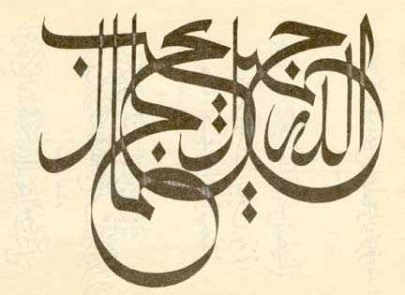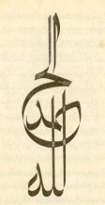
Как вы думаете какие цвета считались основными в исламе? ТАЙМД РАУНД РОБИН.
В исламе художники применяют яркие и светлые тона и зеленые, голубые, желтые цвета.

Практическая работа учащихся (25 мин)
Сегодня мы с вами попробуем красками написать определенный вариант шамаиля. Для этого я вам раздаю карточки с рисунками и с изображениями шамаиля . Вам нужно будет выбрать один из каллиграфий и сделать ее по своему . То есть меняем цвет, тон и включаем на задний план рисунка орнаменты и узоры.
Выполняем работу поэтапно:
- Оформляем композицию работы.
- Выполняем легкими линиями задний план, потом первый план.
- Выполняем в цвете.

Итог урока и сообщение задания на дом(2 мин)
Выбираю хорошие работы и не законченные работы учащихся.
Делаю мини выставку в классе и вместе с учениками оцениваем работы. Домашнее задание: завершить работу.

